CĂPUŞE, MUŞCĂTURA DE CĂPUŞĂ, INFORMAŢII DESPRE CĂPUŞE

Ce sunt căpuşele

Căpuşele sunt insecte parazite ce se înmulțesc în perioadele umede şi calde, primăvara şi la începutul verii ( uneori pana târziu, spre toamna). Muşcăturile lor sunt indolore (de aceea prezenţa lor nu este simţita de către gazdă). Ele stau în ierburile înalte, în păduri, în locuri cu multa vegetație şi umezeală şi se agaţă de pielea oamenilor, a animalelor sau a păsărilor. Poate rămâne agăţată in locul respectiv chiar si câteva zile, timp în care se hrănește cu sângele gazdelor, mărindu-si volumul de câteva ori.
O mare parte din căpuşe nu transmit boli şi nici nu determină apariţia unor probleme grave de sănătate gazdei. Altele însă, reprezintă principalul vector al bolii Lyme sau al unui tip particular de meningoencefalită.

Descrierea căpuşelor:

In general, căpuşele tinere au 6 picioare (3 perechi), cele mature au 4 perechi. Sunt de dimensiuni foarte mici, însa pot fi vizibile cu ochiul liber. Masculii sunt negri, femelele sunt negre cu abdomenul roşu. Singura cale de a infecta o noua gazda este contactul fizic (ele nu sar, nu zboară, dar se ataseaza de corpul victimei). Se găsesc de obicei în iarba înaltă si de acolo trec direct pe tegumente.

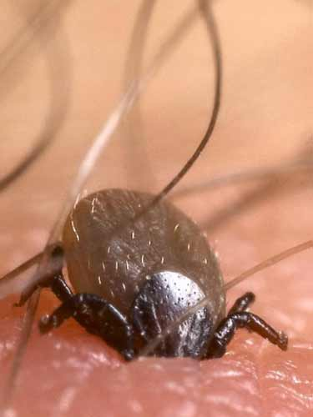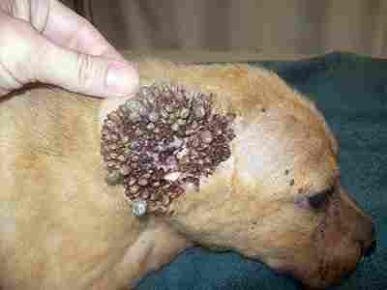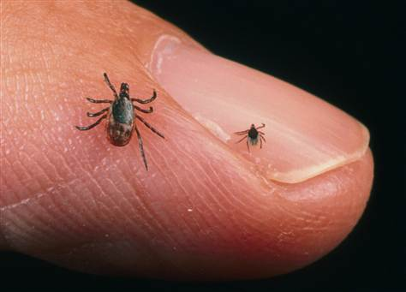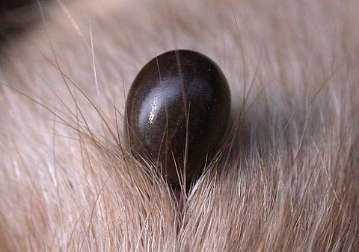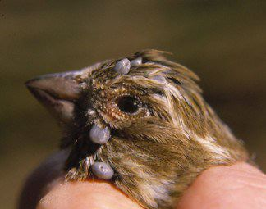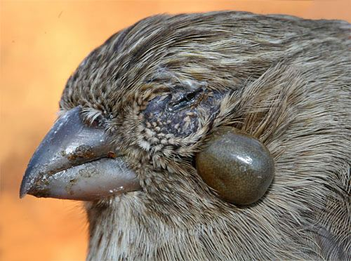

Ce trebuie sa faceţi daca sunteţi muscaţi de o căpuşă sau cel puţin bănuiţi acest lucru?

Căpuşele trebuie îndepărtate imediat ce sunt descoperite, trebuie să fiţi atent să le îndepărtaţi in întregime, deoarece doar astfel se poate preveni transmiterea unor boli: prin îndepărtarea corpului se elimina riscul de transmitere a bolilor şi se elimina posibilitatea de apariţie la nivel local a unei inflamaţii.
Cu cat căpuşa este înlăturată mai repede, cu atât riscul de transmitere a unor boli scade.

Pliant – Căpuşe generalităţi. Compartimentul Situaţii de Urgenţă primăria Mediaş
CE ESTE BOALA LYME?
Lyme

Lyme este o boala infecţioasă produsă de o bacterie (Borrelia Burgdorferi), transmisă omului prin muşcătura de căpuşă (nu toate capusele sunt purtatoare ale bacteriei Bb).
Lyme mai este supranumita si "boala cu 1000 de fete" din pricina faptului ca, afectând întregul organism, simptomele ei mimează foarte bine simptomele altor boli si reacţia individuala fata de agentul patogen este foarte diferita de la om la om.

Etapele de manifestare a boli

Infecţia din boala Lyme este sistemica, afectează întregul organism şi parcurge 3 stadii mai mult sau mai puţin distincte:
Stadiul 1 - Eritemul cronic migrator (ECM) - Borelioza Lyme începe de obicei cu o leziune tegumentara caracteristica, extensiva eritem migrator (stadiul 1, infecţie localizata).
Stadiul 2 - Infecţie diseminata - După mai multe zile pana la săptămâni, spirochetele se pot răspândi prin sânge spre numeroase zone diferite.
Stadiul 3 - Infecţie persistentă - Luni până la ani mai târziu, urmând de obicei perioadelor de infecţie latentă, pot apărea semnele unor complicaţii grave.

Simptome ale bolii Lyme:

Pata / pete care se muta pe corp (ECM - eritemul cronic migrator - faza incipienta a bolii - Lyme stadiul 1)
• transpiraţii puternice
• febra
• dureri musculare (ca după o gripa)
• dureri de cap (ca după o gripa)
• pata roşie la locul muşcăturii de căpusă
• stare slăbiciune, oboseala marcata
• tulburări de somn
• tulburări de vedere (privire înceţoşată, dubla, chiar dispariţia câmpului vizual)
Dureri articulare (Lyme stadiu 2 - faza deja cronica / vechime peste 6 luni de la debut)
• dureri în tendoane, călcâiul lui Ahile, etc.
• dureri si/sau usturimi în muşchi
• tulburări cardiace si neurologice (stadiul 3)
• amorţeli ale membrelor, capului, etc.
• înţepături (ca acele de cactus)
• furnicături (ca si cum s-ar mişca pe piele nişte furnici)
• urzicături (ca si cum ai fi fost urzicat)
• tulburări de înghiţire
• tulburări de urinare (frecvent, senzaţia imperioasa de a urina)
• ameţeli
• dureri de cap
• senzaţia de "nisip in ochi" sau "urzicături in ochi", etc.
• paralizii ale fetei sau ale membrelor
• tulburări psihiatrice: depresie, anxietate, atacuri de panica, obsesii, fobii, tulburări emoţionale (care mimează bipolaritatea), etc.
• ...prezenta lista este doar orientativa si rămâne deschisa

Pliant – Căpuşe boala Lyme. Compartimentul Situaţii de Urgenţă primăria Mediaş
CĂPUŞELE ATACĂ ROMANIA? ATACĂ JUDEŢUL SIBIU?
In România deja sunt recunoscute anumite zone endemice (judeţe): Sibiu, Botoşani, Cluj, Arad,... - ceea ce nu infirma posibilitatea de a mai fi si altele! (sa nu uitam ca bacteria Borrelia Burgdorferi are ca rezervorul natural fauna sălbatică mai ales, ceea ce implica posibilitatea răspândirii ei si in alte zone geografice ale tarii!)
Romania este cuprinsa in zona de răspândire a bolii Lyme! - indiferent care sunt [non]raţiunile pentru care ea nu este recunoscuta pe plan naţional.
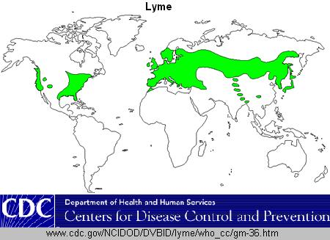
Incidenţa cazurilor de boală Lyme în judeţul Sibiu
Boala Lyme, transmisă în zonă predominant prin Ixodes ricinus, a cărei incidenţă a crescut în România, de la 0.5%000 locuitori în 2009 la 1.5%000 locuitori în 2010, 2.2%000 locuitori în 2011, respectiv 4,16 %000 în 2012
În centrul ţării, se constată cea mai mare incidenţă, în judeţul Sibiu, cu deviaţii peste media naţională. Dacă în 2009 în judeţul Sibiu, s-au confirmat clinic şi serologic 15 cazuri de boală Lyme, în 2010, 71 cazuri, în 2011 numărul a crescut la 128, în 2012, 139 de cazuri confirmate ( 442 cazuri in supraveghere din care 211 nr. cazuri raportabile la CNSISP confirmate+ probabile )

Pliant – Căpuşe boala Lyme. Compartimentul Situaţii de Urgenţă primăria Mediaş
DESPRE CĂPUŞE, STIAŢI CĂ?

• Puteţi întâlni căpuşele în gradina particulara, în parcuri publice, pe pomii din livada sau în pădure, în iarba sau pe gazonul din jurul casei, pe terenul de fotbal, în camping, în ierburile de la marginea lanurilor, chiar si pe animalele noastre de casa - câini si pisici (după plimbările lor mai aduc câteodată cate o căpuşa!).
• O căpuşa flamanda caută surse din care sa se hrănească cu sânge: un om sau animal.
• Expansiunea căpuşelor este rapida, în America boala Lyme a devenit la fel de răspândită ca si SIDA, iar Europa este invadata deja de căpuşe. In Letonia exista păduri care sunt interzise publicului datorita invaziei de căpuşe si datorita riscului mare de infectare cu bacteria Borrelia burgdorferi.
• Locurile „favorite” ale căpuşelor sunt pădurile umede, unde temperatura este cuprinsa intre 7 si 25 C, tufişurile, poienile unde razele soarelui sunt blânde şi unde apa de ploaie sau roua persista mai multa vreme. Daca afara e cald si uscat căpuşele se ascund în pământ, sau sub vegetaţie.
• Căpuşa adulta poate fi văzută cu ochiul liber si trebuie scoasa imediat; fiecare persoană care a scos o căpuşă de pe corpul sau trebuie sa consulte imediat un medic, mai ales daca apare o înroşire la locul muşcăturii sau alte simptome "curioase" (dureri musculare, nas înfundat, transpiraţii etc. - aşa numita "gripa de vara".
• Atenţie la căpuşele tinere! Nimfele sunt foarte mici şi nu se vad cu ochiul liber cu uşurinţă şi din cauza asta cea mai mare parte a bolnavilor de Lyme nu îşi amintesc sa fi găsit o căpuşă pe ei.
• Înainte de a muşca, căpuşa secretă o substanţă anestezică, astfel că majoritatea oamenilor nici nu simt când sunt muşcaţi!
• In zonele acoperite cu păr, mai ales la bărbaţi, este foarte dificil de reperat o căpuşă.
• Căpuşele adulte sunt însa vizibile pe piele şi se ştie cu siguranţă ca transmiterea bacreriei Borrelia este asigurata de femele si de pui de căpuşa (nimfele).
- Riscul este cu atât mai mare cu cat in sezonul cald, temperaturile ridicate determina lumea sa
umble cat mai sumar îmbrăcată. Evitaţi tufişurile umede unde riscul de a găsi colonii de căpuşe este mare. Nu va aventuraţi din plăcere pe sub arbori, fără să vă acoperi parul, picioarele, si mai ales atenţie la copii! - ei sunt cei mai expuşi.
• Exista vaccin pentru boala Lyme dar in unele cazuri au apărut reacţii nedorite, chiar infectare cu Borrelia burgdorferi
• Nu strângeţi căpuşa care v-a muşcat între degete, conţinutul din intestinele sale (plin de microbi) poate trece in sângele dumneavoastră.!
• Pentru îndepărtarea căpuşei nu trebuie folosit eter sau alt produs anestezic care o poate determina căpuşa să vomite sângele din abdomen în înţepătura.
• Căpuşele tinere, nimfele, arată ca un punct foarte mic pe piele, cat un vârf de ac; e ca şi când ne-am înţepat cu ceva şi se vede un punct mic şi negru in zona respectiva.
• Daca aţi încercat să scoateţi căpuşa cu o penseta şi capul ei s-a rupt si a rămas în piele, mergeţi de urgenţă la medic! - acesta îl va scoate printr-o mica incizie. Cu cat mergeţi mai repede la medic, cu atât numărul de bacterii transmise va fi fost mai mic!
• Trebuie observat apoi dacă în zona unde a fost muşcătura apar semne tipice - roşeaţă, umflarea pielii in jurul pişcăturii, semnele tipice ale infecţiei Lyme apar imediat sau după câteva săptămâni: simptome asemănătore cu cele de gripa, febră, dureri de cap, dureri în gat, ganglioni inflamaţi, oboseala marcata, dureri musculare, transpiraţii abundente, etc.
• Medicul trebuie consultat imediat după apariţia simptomelor, si antibioticul va fi prescris pentru 3-4 săptămâni.
• Pentru ca o persoana sa aibă boala Lyme trebuie:
- să fi fost muscata de o căpuşa sau de o nimfa
- căpuşa respectivă sa fi fost purtătore de bacterii Bb (20% din căpuşe sunt purtătoare de bacterii Bb, dar procentajul variază in funcţie de regiune)

Pliant – Căpuşe. Ştiaţi că…. Compartimentul Situaţii de Urgenţă primăria Mediaş
PRIMĂ INTERVENŢIE IN CAZ DE MUSCATURA DE CĂPUŞĂ
(DUPA CE URMAŢI ACESTE SFATURI OBLIGATORIU CONSULTATI UN MEDIC)

- Persoanele înţepate, muşcate de căpuşe sunt sfătuite să încerce să îndepărteze cauza utilizând o
pensetă cu vârfuri foarte fine. Daca nu au penseta, pot încerca să apuce căpuşa cu degetele, însă doar cu o mănuşă, batistă, şerveţel, niciodată cu mana descoperita:
- Căpuşa se prinde cat mai aproape de segmentul bucal (partea cu care se agata, de fapt, de piele)
- Nu se recomanda apucarea căpuşei de corp prin presiune mecanica - fluidul toxic din interiorul ei
va fi împins în organismul gazdă.
- Nu se efectuează mişcări alternante, ci doar se apuca şi se trage uşor, până când căpuşa se desprinde de tegumente (daca aceasta desprindere este forţată în vreun fel exista posibilitatea detaşării capului de corp. După îndepărtare, se poate pune căpuşa intr-un borcănel cu alcool sanitar pentru a permite medicului să identifice exact tipul de căpuşă care a provocat muşcătura: unele tipuri sunt vectori ai bolii Lyme, babesiozei sau altor infecţii).
- După ce căpuşa a fost eliminata zona trebuie curăţată. Aceasta se realizează acasă cu apa calda şi săpun, sau cu un antiseptic de uz general. Daca apare tumefacţie locală se poate administra un antihistaminic ( antialergic) oral.
- Specialiştii nu recomanda:
- Aplicarea diferitelor unguente (pentru a favoriza alunecarea ei), a lacului de unghii, gazului. Toate acestea vor favoriza infectarea zonei.
- Încercarea de ardere a căpuşei in timp ce se afla ataşată de tegument (cu un chibrit sau bricheta) deoarece se pot provoca leziuni grave.
- Consultaţi rapid un medic.
- Daca după primele 6 ore nu apare o manifestare cutanata la locul muşcăturii se poate pune o
compresa călduţă pentru a ameliora starea pacientului.
De reţinut!

- Pacienţii sunt sfătuiţi să nu îşi autoadministreze de medicamente nici chiar la apariţia simptomelor
minore. Febra, durerea intensă sau modificările locale importante trebuie tratate de către medic.
- In perioada în care se afla sub tratament, se recomanda pacienţilor:
- Să citească atent informaţiile cuprinse în prospectul medicamentului
- Să nu depăşească doza maxima recomandata
- Să nu ia anumite medicamente la care au dezvoltat în antecedente reacţii alergice
- Să îşi anunţe medicul cu privire la eventualele interdicţii medicamentoase care i-au fost impuse in trecut
- Femeile trebuie sa informeze medicul dacă sunt însărcinate în vederea alegeri tratamentului
adecvat .
- Simptomele care trebuie monitorizate in perioada de tratament sunt:
- Intensificarea in gravitate a acuzelor vechi
- Apariţia unei erupţii tegumentare, a unor simptome ce mimează gripa
- Apariţia unor papule
- Dezvoltarea locala a semnelor de infecţie cutanata
- Apariţia unor semne si simptome noi, cu caracter agravant si rapid evolutiv.

Pliant – Căpuşe. Primă intervenţii în caz de muşcătură Compartimentul Situaţii de Urgenţă primăria Mediaş
CUM COMBATEM CĂPUŞELE?
Modalităţile de prevenire şi combatere a infestaţiilor cu căpuşe nu sunt foarte diferite de acelea folosite în cazul puricilor. Adică nu există soluţii instant sau tratamente sigure 100% iar lupta trebuie dusă încontinuu. Combaterea căpuşelor se face în două etape, ceea ce înseamnă că trebuie tratate şi animalele afectate, şi mediul. Căpuşele, cu toată urâţenia lor şi cele opt picioare, nu sunt greu de omorât.

Îndepărtarea căpuşelor din mediul în care trăiesc

Ca să îndepărtaţi căpuşele trebuie să le distrugeţi habitatul. Dacă îndepărtaţi frunzele uscate şi tundeţi iarba puteţi reduce mult numărul căpuşelor. Pentru că rozătoarele, căprioarele şi alte animale pot fi gazde pentru căpuşe, este important să fim atenţi şi la prezenţa acestora. Insecticidele au efecte asupra reducerii populaţiei de căpuşe. Folosirea insecticidelor ecologice este recomandată.
In gospodării se pot folosi aparate cu ultrasunete şi unde electromagnetice anti căpuşe.

Prevenirea căpuşelor la om

Cel mai bine este să ocoliţi zonele infestate cu căpuşe în perioadele în care acestea sunt foarte active,
adică primăvara şi toamna târziu. Dacă urmează să mergeţi pe jos printr-o zonă unde pot exista căpuşe, purtaţi pălărie, bluze cu mânecă lungă şi pantaloni lungi. Băgaţi capătul pantalonilor în şosete sau ghete şi bluza în pantaloni. Dacă purtaţi haine de culoare deschisă veţi putea să observaţi mai uşor dacă aţi luat o căpuşă. Încercaţi să mergeţi pe mijlocul potecilor, ca să evitaţi iarba şi tufişurile mai înalte sau care atârnă de undeva de sus. Vă mai poate fi util să vă daţi pe haine şi pe porţiunile expuse ale pielii cu un spray împotriva insectelor care să conţină DEET (N,N-dietil-meta-toluamidă). Gravidele şi copiii sub 12 ani trebuie să ceară avizul medicului înainte de utilizare.
După ce v-aţi întors dintr-o plimbare în pădure sau în parc, scoateţi-vă hainele şi spălaţi-le la temperatură ridicată. Analizaţi-vă cu atenţie corpul, în special braţele, genunchii şi urechile. Dacă se întâmplă să găsiţi o căpuşă, îndepărtaţi-o cu grijă.
Dacă în 48 de ore de la momentul când v-a muşcat o căpuşă aveţi o stare continuă de oboseală, pete roşii care se măresc sau vă doare capul, mergeţi imediat la medic.
Prevenirea căpuşelor la păsări şi lai animale
Căpuşele păsărilor trăiesc pe pasăre în stadiile de larvă şi nimfă, iar ca adult, în diferite materiale lemnoase, cuibare, coaja copacilor, tufişurile de lângă coteţe, unde se retrag ziua, atacând doar noaptea.
Prevenirea şi combaterea infestării animalelor cu căpuşe se realizează atât prin deparazitarea lor, cât şi a adăposturilor. Deparazitarea rumegătoarelor se face cu ROMIVERMECTIN şi ROMAVERMECTIN PLUS, iar la ovine se fac şi îmbăieri antiscabioase. Caii se deparazitează cu ECVIROM sau ECVIROM I, câinii şi pisicile cu PARAKILL. Păsările se deparazitează cu ROMPARATOX sau ROMPARASECT.
Pentru deparazitarea adăposturilor, se folosesc soluţii insecticide: ROMPARASECT 5%.
Combaterea căpuşelor în mediu este mai greu de realizat şi are în vedere defrişarea terenurilor prin distrugerea şi arderea arbuştilor, buruienilor, precum şi prin aplicarea unor metode zootehnice care se bazează pe rotaţia păşunilor, interzicerea animalelor infestate pe păşunile asanate.
Animalele de casă, precum câini şi pisicile se pot infecta cu bacteria bolii Lyme şi pot transporta căpuşele infectate în zonele locuite de oameni, motiv pentru care este bine să luaţi măsuri de precauţie
Prevenirea căpuşelor la animalele de companie se poate face cu:
Zgărzi: Zgărzile se pot dovedi foarte eficiente, dar trebuie aplicate corect.
Spray-uri: Spray-urile împotriva puricilor şi căpuşelor se găsesc sub formă de aerosoli sau recipiente cu pompă.
Produse care se aplică odată pe lună: aceste insecticide se aplică direct pe o porţiune mică pe spatele animalului, sunt probabil cel mai uşor de folosit şi în general efectul lor durează cel mai mult, etc.

Pliant – Cum combatem căpuşele? Compartimentul Situaţii de Urgenţă primăria Mediaş

